实验4 标准模板库STL

1，定义一个map对象，建立阿拉伯数字0-9与英文单词zero-nine的映射关系，实现输入一个阿拉伯数字，输出与之对应的英文单词。
运行示例：
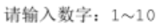

2，其元素的key值是家族姓氏，而value值是存储该家族孩子名字的vector对象。为这个map容器输入至少6条记录，实现基于家族姓氏的查询，输出该家族所有孩子的名字。

输入示例：
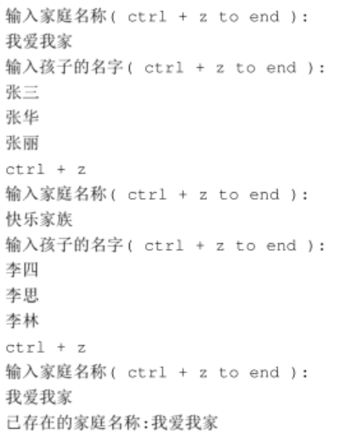

查询输出示例：
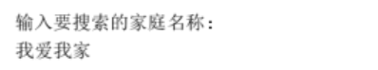
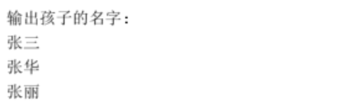

3，编写程序建立一个书籍或音乐作者及其作品的multimap容器，使用find函数在multimap中查找元素，并调用erase函数将其删除。当满足条件的元素不存在时，确保你的程序能继续正常执行。

